

Rapport de l’Evaluation Rapide des besoins
Province de l’ituri,Territoire de Mahagi, Chefferie de Alur- Djuganda et Panduru, Axe :Aungba-Alotho-Anyara-Luma-Kepira-Djalasiga du 23 au 25 septembre 2020, Zone de santé d’Aungba
Date de l’évaluation : 23/09/2020 et 25/09/2020
Date du rapport : 28/09/2020

Pour plus d’information, Contactez :
Joelle CIREZI, cirezi@un.org

Aperçu de la situation

Description de la crise
Nature de la crise : | - Conflit  - Mouvements de population
Date du début de la crise : | Juin- 2020 | Date de confirmation de l’alerte : | Sept 2020
Code EH-tools | 3629
Si conflit :
Description du conflit | La nouvelle crise est déclenchée à la suite du retour massif des personnes déplacées dans leurs villages d’origine depuis la fin du mois de juin 2020 dans la zone de santé d’Aungba. Ces personnes retournées sont dans les aires de santé suivantes : Ahologo, Alla-Tukpa, Alotho,Anyara,Djalasiga,kepira, Luma santé de santé d’Aungba. Environ 80% de déplacés ayant fui ces aires de santé à cause des diverses exactions des miliciens sont déjà retournés. Ceux-là qui ne retournent pas sont à majorité les personnes dont les maisons ont été incendiées et ils sont incapables de les reconstruire dans le contexte actuel.
Aires de Santés | Autochtones | Déplacés à cause de cette crise | Retournés à cause de cette crise | Villages des refuges/ provenances | %
Djalasiga | 11 216 | 4 314 | 4 012
Luma | 11 352 | 5 681 | 2 451
Kepira | 5 418 | 4 698 | 4 064
Alotho | 11 169 | 11 169 | 3 581
Anyara | 10 710 | 6 987 | 3 671
Mont Zeu | 8 541 | 2 947 | 2 145
Talitali | 7 855 | 7 855 | 3 457
Yilo | 15 534 | 15 534 | 12 456
zani | 6 269 | 2 251 | 2 008
Ahologo | 9 049 | 6 454 | 5 459
Alla-Tukpa | 11 123 | 11 123 | 5 674
Ameri | 11 145 | 10 659 | 9 722
Total | 119 381 | 83 372 | 58 700
Sources : Données recueillies au Bureau central de la ZS d’Aungba, une partie contrevérifiées lors des visites dans les aires de santés/ MCZ ia - +243 0819600369, Dr Paulin Thoasse

Dégradations subies dans la zone de départ/retour | Selon les observations directes et témoignages des populations lors des groupes de discussion, les ménages retournés ont perdu la quasi-totalité de leurs moyens de subsistance à la suite des dégradation subies lors du déplacement.
Distance moyenne entre la zone de départ et d'accueil | En km : Pres de 25 à 30 Km  En temps parcouru : 6 à 7 heures
Lieu d’hébergement | X Communautés d’accueil  X Centres collectifs
Possibilité de retour ou nouveau déplacement (période et conditions) | La possibilité d’un nouveau déplacement est bien réelle si le Gouvernement central ne met pas les moyens pour conduire le processus de désarmement et de démobilisation des ex-miliciens jusqu’au bout. Des actions de sensibilisation pour une cohabitation pacifique devraient aussi être menées en l’endroit des communautés.
Si épidémie
Localisation des personnes affectées par cette crise (nouveaux déplacés)
Zones de santé | Cas confirmés | Cas suspects | Décès | Zone de provenance
Zone 1 | RAS | RAS | RAS RAS | RAS
Zone 2 | RAS | RAS | RAS | RAS
Zone 3 | RAS | RAS | RAS | RAS
Total

Perspectives d’évolution de l’épidémie | (Maximum 20 mots)

Méthodologie de l’évaluation

Type d’échantillonnage : | L’unité d’évaluation était l’aire de santé d’Aunga qui compte vingt-un mais nous avons visité les aires de santé les plus vulnérables et accessibles. Au total, cinq aires de santé (Djalasiga, Luma, Alotho,Anyara,Kepira et Ahologo) ont été évaluées car ayant accueilli les retournés qui vivent dans des conditions d’extrême vulnérabilité.
Carte de la zone évaluée en indiquant les sites visités
Cinq aires de santé visitees (Djalasiga, Luma, Alotho,Anyara,Kepira et Ahologo)
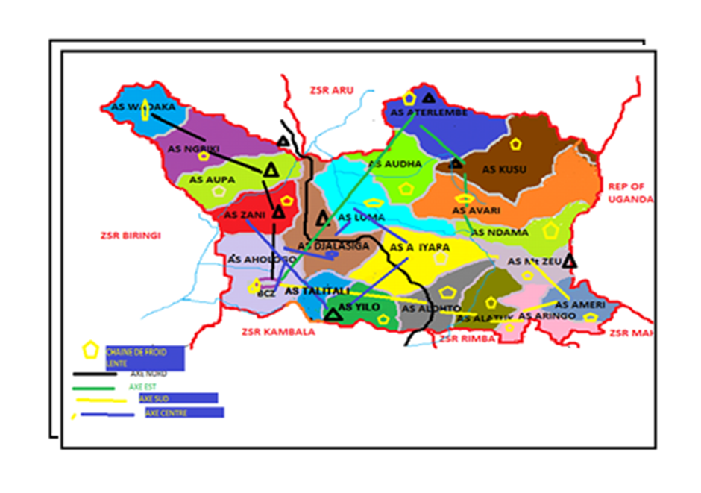

Techniques de collecte utilisées | Les données ont été récoltés par différentes techniques à savoir : l’entretien avec les autorités politico-administratives locales (chefs de groupement et de localité), sanitaires (MCZ ai et les IT des aires de santé visitées (Djalasiga, Luma, Alotho,Anyara,Kepira et Ahologo)  - Focus group ont été organisés (avec les hommes, les femmes et les jeunes) dans les aires de santé évaluées  - Les entretiens avec les informateurs clés ont eu lieu dans chaque aire de santé visitée et ont permis d’avoir une estimation de la population déjà retournée et leurs besoins prioritaires  - Des visites au sein des ménages retournés ont permis de mesurer le niveau de précarité dans laquelle vivent les ménages qui manquent l’essentiel des AME et n’ont pas de stock de vivres  - L’observation a également permis de constater le niveau de dégradation des équipements scolaires et l’absence des infrastructures et installations d’assainissement.  - La revue documentaire a été utilisée au bureau central de la ZS et au niveau des centres de santé
Composition de l’équipe | Organisations impliquées dans cette évaluation :  - CARITAS MAHAGI – NIOKA  - SDH  - SOBDC  - AJEDEC  - ADSSE  - OCHA

Besoins prioritaires / Conclusions clés

Besoins identifiées (en ordre de priorité par secteur, si possible) |  | Recommandations pour une réponse immédiate |  | Groupes cibles
Besoin en [secteur] :

Besoins abris et AME :  - Selon les informations collectées, les localités visitées plus de 75% étaient victimes d’incendie, destruction massive de maisons dans les villages de l’ AS de : Alotho,AllaTukpa,Ahologo,Ameri,Kepira,Tali-Tali et Yilo, aussi dans les AS, les PDIs occupe les salles des classe de institut d’Aungba et a Luma sont dans la salle polyvalente, Cénacle et bâtiment de cathocomin, les d’autres AS les maisons été endommagé, pilles, saccagé, ce qui se traduit par une insuffisance d’abris comparé aux nombres d’habitants dans la zone de sante d’Aungba qui couvre 21 AS.  - La promiscuité est observée dans les ménages d’où la dimension est de 4x3m et de 4x5m  - Les martiaux locale de construction (sticks,cordes,roseaux,chaumes, chevrons, voluges) sont disponible dans la Région.  - Le marché d’approvisionnement en matériaux manufacturés (tôles, clous, éléments de quincaillerie…)disponible est à Djalasiga,Aru et Katanga  - Pas des AME ; kits noyau, kits essentiel et kits standard plus de 75% de ménages ne disposent pas des AME depuis le retour des zones de déplacement. |  | -Construire des abris transitionnels pour les retournes et des familles d’accueil des latrines familiale et les Abris d’urgence pour les déplacés qui occupe encore les salles les classes de de institut d’Aungba et a Luma sont dans la salle polyvalente, Cénacle et bâtiment de cathocomin pour désengorger les salles de classe,des latrines et le doter des AME  -Distribuer les AME aux retournés, déplacés et famille d’accueil,  -Fournir des kits d’hygiène intimes aux femmes et filles en âge de procréation,  - Apporter une assistance pour amélioration la situation d’abri (fournir des matériaux de construction, cash, Kits abris et construire des abris complet pour les extrêmes vulnérables) . |  | Personnes retournées, déplacés et les communautés hôtes
Besoins sécurité alimentaire  Apporter une assistance à 58 700 personnes en vivres comme couverture des semences ; en des  outils aratoires ; semences et des géniteurs pour la relance agricole et de l’élevage.  - Faire de plaidoyer auprès des autorités locales de Djugu et Mahagi afin de faciliter l’accès aux terres cultivables surtout aux déplacés, les populations frontalières de Djugu.  - Appuyer 58 700 personnes aux activités génératives des revenues. |  | - Relance des activités agricoles et d’élevage par la distribution des semences ; des outils aratoires, et des géniteurs cas de toutes les aires de santé évaluées.  la Distribution directe des vivres aux populations Retournées, déplacées et familles d’accueil affectées comme couverture de semence dans la zone, en attendant leurs productions agricoles et d’élevage.  • Impliquer les autorités locales et les concessionnaires publics(INERA) et privés dans le processus d’acquisition des terres aux populations affectées par la crise et leur formation sur la gestion pacifique des conflits.  • Formation et accompagnement technique agricole et d’élevage par les techniciens de développement et les agronomes.  - Soutenir la mise en place des Activités Génératrices Revenues (Petit Métier, Petit commerce, artisanat etc.) |  | Les ménages retournes, déplacés et familles d’accueil de toutes les communautés affectées par la crise.
Besoins Eau, hygiène et assainissement : Insuffisance des points d’eau potable aménagées moyenne, 84 % de population des aires évaluées ont un accès limité à l’eau potable. Besoin en Hygiène et assainissement  - 90% de population des aires évaluées utilisent des latrines non hygiéniques, 95% n’ont pas de trou à ordure, 85 % ont des débris et des ordures dans leurs cours,98 % n’ont pas de dispositif de lavage de mains (aux toilettes, dans le cours et dans la maison), 90% n’utilisent ni le cendre, ni le savon au cours de moments clés (avant de manger, après la toilette avant d’allaiter…). |  | - Aménagement ou réhabilitation des points d’eau et augmentation des bornes fontaines.  - Construction des latrines, des trous à ordures et Installation des dispositifs de lavage des mains dans les écoles et les structures sanitaires affectées.  - Renforcement de la sensibilisation et mobilisation communautaire sur les bonnes pratiques d’hygiène et assainissement.  -sensibiliser la communautés sur les mesures barrières |  | Les ménages retourne, déplacés et familles d’accueil de toutes les communautés affectées par la crise.
Besoin en Sante :  Difficulté d’accès aux soins : tous les soins sont payants  - Taux d’incidence élevé du paludisme, des infections respiratoires aigües et des maladies d’origine hydrique ;  - Faible taux d’utilisation des services curatifs, CPN, vaccination et accouchement assisté.  - Insuffisance de personnel qualifié dans les structures sanitaires (centres de santé) ;  - Insuffisance des ouvrages d’eau et d’assainissement, l’hygiène hospitalière et dans les villages de retour des aires de santé visitées  - Pénurie en médicaments essentiels dans les aires de santé, |  | Appuyer les structures sanitaires dans le renforcement de capacité en surveillance épidémiologique et les différents modules pour une bonne prise en charge des malades ;  - Améliorer les infrastructures d’eau et d’assainissement dans les structures de santé ;  - Mettre en place une réponse intégrée avec les AME et le WASH pour réduire la prévalence des maladies d’origine hydrique dans la zone ;  - Plaidoyer pour la gratuité des soins de santé primaires et des activités de PEV de routine ;  - Appuyer les structures de la zone dans l’organisation des paquets tel que le laboratoire, les activités de communication pour le changement de comportement et la formation des relais communautaires ;  - Plaidoyer pour compléter l’effectif du personnel qualifié et l’amélioration des infrastructures des FOSA évaluées ;  - Mettre en place des cliques mobiles ou des sites de soins dans les villages de retour
Besoin en Nutrition :  Insuffisance de structures de prise en charge des cas de malnutrition | Mener une évaluation nutritionnelle dans la ZS d’Aungba en particulier et dans le territoire de Mahagi en général en vue d’une action efficace de prise en charge. |  | Les enfants de moins de cinq ans et les femmes enceintes
Besoins en Eau, hygiène et assainissement :  -Insuffisance des points d’eau potable aménagées : moyenne, 99 % de population des aires évaluées ont un accès limité à l’eau potable. Besoin en Hygiène et assainissement  - 85% de population des aires évaluées utilisent des latrines non hygiéniques, 95% n’ont pas de trou à ordure, 85 % ont des débris et des ordures dans leurs cours,95 % n’ont pas de dispositif de lavage de mains (aux toilettes, dans le cours et dans la maison), 95% n’utilisent ni le cendre, ni le savon au cours de moments clés (avant de manger, après la toilette avant d’allaiter…). | - Aménagement ou réhabilitation des points d’eau et augmentation des bornes fontaines.  - Construction des latrines, des trous à ordures et Installation des dispositifs de lavage des mains dans les écoles et les structures sanitaires affectées.  - Renforcement de la sensibilisation et mobilisation communautaire sur les bonnes pratiques d’hygiène et assainissement.  -sensibiliser la communauté sur les mesures barrières |  | Les ménages retournés, déplacés et familles d’accueil de toutes les communautés affectées par la crise.
Besoins Education :  - Insuffisance ou absence de matériel didactique ainsi que des kits récréatifs dans les écoles évaluées ;  - Insuffisance des latrines hygiéniques dans les écoles ;  - Manque de sources d’eau potable proche des écoles  - Insuffisance et/ou mauvaise qualité des pupitres, tableaux dans les écoles  -Insuffisance des salles de classe dans presque toutes les écoles  - Sensibilisation sur la Covid-19 et les ports des masques  Besoins moyens de subsistance :  - Perte totale de moyens de production et de revenu (récolte, petit bétail, commerce…)  - Le manque d’opportunité pour les ménages retournés et déplacés  - Accès très limité aux intrants agricoles : la quasi-totalité des semences a été consommée en milieu de refuge lors du déplacement | Equiper les écoles en matériels didactiques et en Kits récréatifs ;  - Aménager les points d’eau à proximité des écoles ;  - Reconstruire les latrines dans les écoles ;  - Intégrer les activités de prise en charge psychologique pour les enfants retournés affectés par le traumatisme psychologique  - Prévoir les activités de cantine scolaire dans toutes les écoles ;  - Equiper les écoles en bancs, pupitres et tableaux scolaires de qualité.  - Réhabiliter les écoles détruites |  | Retournés et déplacés
Besoins logistiques (transport et stockage) :  -Destruction des ponts, routes endommagées | -Asphaltages de la RN27  -Réhabilitation des routes a dessertes agricoles

Analyse « ne pas nuire »

Risque d’instrumentalisation de l’aide | Aucun risque d’instrumentalisation de l’aide n’a été identifié au niveau de la communauté. Néanmoins, en cas d’assistance, l’exclusion des familles d’accueil risquerait de susciter des tensions entre la communauté hôte et les ménages retournés
Risque d’accentuation des conflits préexistants | Depuis le début du mois de juillet 2020, une certaine accalmie est observée dans la zone de santé d’Aungba, dans les localités, jadis, affectées par la crise. La campagne de sensibilisation amorcée par la délégation du Président de la République a atténué les ardeurs des miliciens qui veulent désormais s’inscrire dans le schéma du processus DDR. La cessation des hostilités encourage les déplacés à retournés dans leur milieu.
Risque de distorsion dans l’offre et la demande de services | En cas d’assistance, les marchés de NDRELE, MAHAGI, ARU, KPANDROMA, AMEE, NGOTE, DJALASIGA peuvent subvenir aux besoins éventuels en AME et en vivres des bénéficiaires

Accessibilité

Accessibilité physique
Type d’accès | Toutes les aires de santé de la zone de santé d’Aungba sont accessibles à véhicules par des petites routes de desserte agricole. En période de pluie, l’accès est difficile dans certaines aires de santé, surtout quand il s’agit de gros camions.

Accès sécuritaire
Sécurisation de la zone | La zone est sécurisée par les éléments des FARDC et de la PNC.
Communication téléphonique | La zone de santé d’Aungba est couverte par les réseaux VODACOM, MTN, et AIRTEL.
Stations de radio | Les stations radio avec couvertures la zone de Santé d’AUNGBA sont :  ➢ Radio Télévisée Djalasiga  ➢ Radio Baraka de Ngote  ➢ Radio pahida en Ouganda

Aperçu des vulnérabilités sectorielles et analyse des besoins

Protection
Y-a-t-il une réponse en cours couvrant les besoins dans ce secteur ? | - Oui
Incidents de protection rapportés dans la zone
Type d’incident | Lieu | Auteur(s) présumé(s) | Nb victimes | Commentaires
Séparation familiale | Aghal2, usigo, talitali, aloto | Les jeunes femmes et jeunes hommes | 35% des jeunes couples | Généralement les focus groupes, révèlent la pauvreté comme cause principale liée au manque de moyen de survie dans les ménages faisant que certaines femmes décident de se remarier, refus de droit de l’homme, résistance de regagner leurs foyers,…
Pour certains hommes, on observe l’abandon de la famille
Violence | Zone de santé d’Aungba | Les jeunes filles et jeunes garçons | 75% des jeunes filles du village | La situation des enfants est catastrophique, ils ont connu de multiple violence : violence sexuelle, exploitation sexuelle, discrimination, abus sexuel et Violence physique
Agression sexuelle ,Mariage forcé des filles, Exploitation sexuelle, Travaux forcés, Violation du droit à la liberté | Zone de santé d’Aungba | Les jeunes (mineurs) et les adultes | 85 % | C’est une situation générale observée dans toutes les catégories sociales ; jeunes comme adultes y compris les hommes et femmes
Incendie des maisons | TALITALI, NZINZI, ALOTO, YILO, WADAKA,KEPIRA… | Présumés milice CODECO | 35% des ménages | Partout où il y a eu le mouvement de la population, nécessairement quelques maisons ont été incendié.
tuerie | Aghal2, usigo, talitali, aloto | Présumés milice CODECO | 3% de la population total | Les enfants comme les adultes ont été massacré sans aucune distinction.
mutilation | Anghal2 et Aloto | Présumés milice CODECO | 0,1% de la population total de placées | Lors de cette atrocité, Quelques personnes ont été mutilées. Généralement, elles sont amputées des bras, œil, oreilles,…aussi des blessures graves.
Mouvement de population | Aghal2, usigo, talitali, aloto | Présumés milice CODECO | 70% de la population de la Zone de Sante étaient en déplacement. | Actuellement le retour est encore à 80% déplacé
Attaques contre les lieux publics (écoles, centres de santé, églises) | Anghal2 et Aloto | Présumés milice CODECO | 11 structures | Il s’agit de :  1. Centre de sante de talitali et d’Aloto  2. Marche de Aloto  3. EP AUNBA, EP CHONG’A DE LUMA, EP TALITALI, EP AYEROKUDI DE LUMA  INSTITUT AUNGBA, INST.LUMA PASONGA. INST. NDIMALO, INST. TALITALI

Relations/Tension entre les différents groupes de la communauté | la relation entre les différents groupes de la population est bonne. Ceci se caractérise par le mouvement des peuples BALE/LENDU au marché de Djalasiga en territoire de Mahagi et des peuples Alur sur le sol de Djugu. Malgré la peur, il y a la libre circulation de part et d’autre.
Existence d’une structure gérant les incidents rapportés. | la gestion des incidents dans la zone pause un petit souci, néanmoins il y a des acteurs positionnés dans la zone ; Il s’agit de : AJEDC pour la prise en charge holistique des ENA (enfant non accompagné), enfants vulnérable de la communauté(EVC) et EAFGA(enfants associé aux forces ou groupe armée ) ; puis PADI pour la prise en charge des enfants malnutri au niveau de la communauté.
Impact de l’insécurité sur l’accès aux services de base | A certains endroits l’accès aux services de base : champs, travaux journalier, marché, hôpitaux est facile, par contre, dans d’autres coins il en est difficile d’y accéder
Présence des engins explosifs | Présentement c’est un cas encore à rechercher dans la communauté, car ça n’a pas été signalé lors de cette mission
Perception des humanitaires dans la zone | Au cas par cas la perception des acteurs humanitaires du secteur de la protection (SOBDC, AJEDEC,…) doivent planifier des réponses en faveur de la population déplacés et les retournés dans la zone de santé d’Aungba.
Réponses données
Réponses données | Organisations impliquées | Zone d’intervention | Nbre/Type des bénéficiaires | Commentaires
Prise en charge holistique des enfants non accompagnés, enfants vulnérables des communautés et enfant associé aux groupes armés | AJEDEC ONG | Zone de santé d’AUNGBA | 200 Enfants non accompagnés | Les grandes activités de ce projet consistent à l’Identification, Documentation, recherche familiale et réunification. En plus, la sensibilisation et activités psycho sociale en faveur des enfants
Prise en charge des enfants malnutri dans la zone de sante d’AUNGBA | PADI | Zone de santé d’AUNGBA | Prise en charge des enfants malnutri dans la zone de sante d’AUNGBA

Gaps et recommandations | Eu égard à cette évaluation, voici les gaps nécessitant une réponse urgente et immédiate :  1. Identification, documentation, trancing et réunification des ENA  2. Sensibilisation relative au mariage précoce, droits de l’enfant, séparation familiale en temps de crise ; Violence physique, Agression sexuelle, Mariage forcé des filles, exploitation sexuelle, Enlèvement, Travaux forcés, Violation du droits humains, Incendie /destruction de maisons…  3. Monitoring des incidents de protection  4. Gestion des cas des incidents de protection rapporté ;  5. Installation d’un comité de gestion de plaintes  Ainsi, nous recommandons ce qui suit:  Que le gouvernement renforce la sécurité et la cohésion sociale dans ces zones de retour  Que les acteurs humanitaires, Unicef et les autres partenaires multiplient leurs interventions dans les divers secteurs de la protection

Sécurité alimentaire
Y-a-t-il une réponse en cours couvrant les besoins dans ce secteur ? | x Non
Classification de la zone selon le IPC | x 4
Situation de la sécurité alimentaire depuis la crise | Les ménages retournés ;déplaces et les familles d’accueil vivent de l’agriculture, de petit commerce élevage. Ils ont difficile à accéder à la nourriture car dépourvues de moyens financiers et ne disposent pas de réserve des nourritures pour subvenir à leur besoin. Signalons aussi que le prix au marché de denrées alimentaires a augmenté suite à l’insécurité et l’afflux de population retournes, déplacés dans la Région.
Production agricole, élevage et pêche | Le haricot, le maïs Pomme de terre, et le manioc, soja sont les principales cultures les plus pratiquées dans les aires de santé évaluées. Les affrontements qui ont provoqué le mouvement massif de population se sont effectués presqu’au début de la moisson de la saison culturale. D’une part, les récoltes abandonnées, les élevages pillés sont la cause de la diminution de denrées alimentaires sur le marché, causant ainsi la hausse de prix dans le différents marchés.
Situation des vivres dans les marchés | Il y a une rareté des plusieurs produits comme légumes, poissons frais, haricot et pomme de terre. Les produits maraichers se font rares et à leur arrivée. Le prix de pomme de terre et haricot ont presque doublé depuis l’arrivée des retournés.
Stratégies adoptées par les ménages pour faire face à la crise | La communauté déplacée et retournée développe des stratégies pour faire face à la pénurie en vivres : En plus, la population retournées compte sur les travaux journaliers agricoles et autres moyennant 1500fc a 2000fc par jour, la mendicité et/ou la vente de quelques biens essentiels pour acheter la nourriture et le savons: il est difficile pour les ménages déplacés, retournés de garder des biens alors que les conditions de vie sont vraiment difficiles.
Réponses données
Réponses données | Organisations impliquées | Zone d’intervention | Nbre/Type des bénéficiaires | Commentaires
Aucune | Aucune | Aucune | RAS | RAS

Gaps et recommandations | GAPs :  - Absence de stocks alimentaires au sein des ménages retournés et déplacés ;  - La zone est dans la période se semis du maïs et certains ménages retournés manquent les semences;  - L’accès difficile aux aliments nutritifs affecte les enfants de moins de cinq ans et les expose aux risques de malnutrition.  RECOMMANDATIONS :  - Organiser des distributions d’urgence et/ou foires aux vivres en faveur des personnes retournées, déplacés et familles d’accueil.  - Assurer la relance agricole dans la zone par la distribution des intrants agricoles, outils aratoires et d’élevage et l’encadrement des producteurs.

Abris et accès aux articles essentiels
Y-a-t-il une réponse en cours couvrant les besoins dans ce secteur ? | - Oui  X Non
Impact de la crise sur l’abris | La majorité des populations retournes et déplacées internes visitées sur les axes vivent que dans les familles d’accueil et quelque PDIS passe nuit dans les salle des classes et dans le salle polyvalente, bâtiment de catocomin et cénacle de la paroisse de Luma, dans une extrême promiscuité où les retournés, retournés partagent 2 à 3 pièces en moyenne 12 à 13 personnes passent nuit dans une même chambre d’une surface de 2,5 m² au lieu d’au moins 3 m²du seuil acceptable avec un score de 5 dans toutes AS visitées dans la zone de sante d’Aungba. En moyenne 10 % des personnes retournes sont logés dans les points de regroupements (salles de classe, salle polyvalente de la paroisse de Luma et Cénacle)
Type de logement | - Abris non réhabilités à risque de protection  -Partage d’une Maison sans frais  -Maison empruntée gratuitement  Maison occupée avec l’autorisation de quelqu’un  -Dans les points de regroupements(salles de classe, salle polyvalente de la paroisse de Luma et Cénacle) | -Abris (de fortune ou en matériaux locaux) construit sur la parcelle d’une famille d’accueil contre paiement ou services rendus (travail)  -Abris (de fortune ou en matériaux locaux) construit sur la parcelle d’une famille d’accueil gratuitement
Accès aux articles ménagers essentiels | Les ménages retournes déclarent tout abandonner lors de retour, voulant d’abord sauver leurs vies. La majorité des retournes utilisent les AME des familles d’accueil qui malheureusement,Plus de 75% de ménages retournés du juillet au aout 2020 ne disposent pas des AME. Lors de cette évaluation nous avons rencontré des ménages qui utilisent à la fois la même casserole pour la cuisson, la lessive et le stockage de l’eau. pas des bidons ni bassin pour le stockage de l’eau. Le peu des AME qu’ils auraient emportés sont soit échangés, soit vendu pour avoir les vivres, manque d’habit pour les femmes et les enfants, Vulnérabilité accrue dans toutes les Aires de santé visitées la ZS d’Aungba
Possibilité de prêts des articles essentiels | On note la possibilité de prêts risquerait de disparaitre malgré la culture de la solidarité dans le milieu, le revenu de familles d’accueil étant lui aussi affecté par la crise. 75% des ménages retournes, déplacés comptent sur l’aide des amis et de membres de leurs familles. 15% de ménages retournes, déplacés s’étaient obligés de vendre leurs AME même déjà utilisé. 75% vivent de don issu des familles. Pour le moment, les familles d’accueil restent moins exigeantes dans la gestion et l’utilisation des AME par les ménages retournes et déplacés dans la zone
Situation des AME dans les marchés | Le marché de Jalasiga, marché fonctionnant hebdomadairement et regorge des AME. Ce marché saurait capable de répondre à une éventuelle augmentation de la demande en quantité suffisante: des habits, des casseroles, des assiettes, gobelets, seaux, bidons, nattes, draps, couvertures, savon, etc. dans un temps record au vu de sa capacité.
Faisabilité de l’assistance ménage | La présence de la FARDC, de la PNC garantit la sécurité dans la zone ; les ménages retour n’ont rien retrouvé comme AME. Tous étaient pillés et/ou incendiés  - Si cette vulnérabilité persiste, elle pourrait entraver les relations entre les populations retournés et les communautés d’accueil. Il serait donc important de penser assister ces ménages retournes, déplacés et Famille d’accueil soit par une assistance en cash pour soutenir leurs revenus ou organiser la foire aux AME et abris.
Réponses données
Réponses données | Organisations impliquées | Zone d’intervention | Nbre/Type des bénéficiaires | Commentaires
- | - | - | - | Dans la zone de santé d’Aungba, aucune réponse aux abris et pour les AME.
, Société civile, les Infirmiers titulaire (IT) des centres de santé (CS), les leaders communautaires ainsi que les ménages retourné.

Gaps et recommandations | Les gaps :  Les organisations humanitaires n’ont pas encore intervenu dans le secteur abris jusqu’au moment de cette évaluation, manque de biens de ménage, les retournés et les déplacés empruntent les ustensiles de cuisine auprès de familles d’accueil pour répondre à leurs besoins de cuisine  Les recommandations :  -Construction des abris transitionnel et des latrine familiale aux ménages retournés dans leurs parcelles propres retrouvées : détruites, incendies, endommagé et pillés assistance en abris(soit par cash, soit en kits abris) et les PDIS de se construire des abris d’urgence pour désengorgés les salles de classe et les espaces a l’église de Luma  -Une assistance en AME (soit par cash, soit par foire aux AME) peut permettre aux ménages affectés de répondre aux besoins ménagers.

Moyens de subsistance
Y-a-t-il une réponse en cours couvrant les besoins dans ce secteur ? | X Non
Moyens de subsistance | 80% de ménages retournes visités dans les aires de santé survivaient au paravent de l’agriculture, élevage et le petit commerce. Actuellement tout a été abandonné,pilles,volet par conséquent les personnes affectées connaissent d’énormes problèmes liés aux faibles mesures de résilience dans la zone d’accueil.
Accès actuel à des moyens des subsistances pour les populations affectées | En ce jour, les personnes retournées connaissent un accès assez réduit au moyen de subsistance dans la zone d’arrivée. Elles constituent cependant une importante main-d’œuvre pour les ménages d’accueils car la majorité recoure aux travaux journaliers (récolter, défricher…) pour survivre. 15% de ménages retournes font de la mendicité.
Réponses données
Réponses données | Organisations impliquées | Zone d’intervention | Nbre/Type des bénéficiaires | Commentaires

Gaps et recommandations | Gaps  Faibles capacités de résilience pour les personnes affectées par la crise pour se relever dans le secteur socioéconomique, dues au non-accès à l’assistance humanitaire.  Recommandation  Assister les personnes affectées et à besoins spécifiques pour faire face à la vulnérabilité liée au manque des moyens de subsistance par médiation pour accès à la terre, AGR, Cash for work ou transferts monétaires, distribution des vivres d’urgence aux ménages dépourvu de tout

Faisabilité d’une intervention cash (si intervention cash prévue)
Analyse des marchés | En cas d’assistance, les marchés de NDRELE, MAHAGI, ARU, KPANDROMA, AMEE, NGOTE, DJALASIGA peuvent subvenir aux besoins éventuels en AME et en vivres des bénéficiaires.
Existence d’un opérateur pour les transferts | Il existe des maisons de Mobil Bank pour les réseaux Vodacom et Airtel.

Eau, Hygiène et Assainissement
Y-a-t-il une réponse en cours couvrant les besoins dans ce secteur ? | X Non
Risque épidémiologique | Les structures sanitaires visitée ont révélé que la diarrhée et la fièvre typhoïde viennent à la troisième place après le paludisme, IRA et malnutrition. 95% de ménages visités ne traitent pas l’eau après le puisage. Les informateurs-clés et les groupes de discussion renseignent déjà sur 1 à 2 cas suspects de diarrhée avec 0 décès hors structure sanitaire tout en sachant que plusieurs personnes passent nuit dans une même pièce.
Accès à l’eau après la crise | Les retournés de la zone de sante d’Aungba visitée ont du mal à se procurer suffisamment d’eau du fait que l’eau est facturée mensuellement à 1000Fc. Les ménages visités ont comme principales sources d’approvisionnement en eau les sources aménagées et les sources non aménagées. En moyenne, une source est utilisée par plus de 250 à 500 ménages (soit plus 2500 personnes. Ceci est à la base des disputes aux points d’eau et des conflits entre familles. Ils ont donc un accès limité à l’eau potable de qualité.
Zones | Types de sources | Ratio (Nb personnes x point d’eau) | Qualité (qualitative : odeur, turbidité)
Zone 1 | Aménagée | 250 | Non turbidité
Zone 1 | Aménagée | 250 | Non turbidité
Zone 1 | Non aménagée | 500 | turbidité
Zone 2 | Aménagée | 300 | Non turbidité
Zone 2 | Non aménagée | 500 | turbidité
Zone 2 | Non aménagée | 600 | turbidité

Type d’assainissement | Estimatif du ménage avec des latrines 20% | Défécation à l’air libre :  X Oui  - Non
Village déclaré libre de défécation à l’air libre | X Oui  - Non
Pratiques d’hygiène | Aucun ménage visité ne dispose d’un dispositif lave mains. L’entretien avec les ménages ont montré que le respect de lavage de mains dans les moments clés avec du savon ou de la cendre est peu connu. 0,5% seulement ont déclaré avoir désinfecté les trous des latrines avec de la cendre et aucun ménage ne les couvre.
Réponses données
Réponses données | Organisations impliquées | Zone d’intervention | Nbre/Type des bénéficiaires | Commentaires
Aucune | Aucune | Aucune | - | R.A.S
Wash | Solidarité International | Aire de Santé de Luma, DJALASIGA | 12 Sources/ Points d’eau aménagés | Le problème d’accès à l’eau demeure toujours malgré cette intervention de la Solidarité Internationale
Wash | PNA (Programme Nourriture d’Abord | Aire de Santé de Luma, AHOLOGO, DJALASIGA, KANYOM | 20 SOURCES, 140 latrines et 140 douches d’urgence, 1trou à placenta dans l’aire de santé de Luma et 1 dans l’aire de santé de Djalasiga et 2 incinérateurs dont 1 dans l’aire de Santé de Luma et 1 dans l’aire de santé de DJALASIGA | Pour la population retournée et dont les infrastructures ont été incendiées et détruites, l’urgence s’impose afin de les épargner des maladies d’origine hydrique

Gaps et recommandations | Gaps  - La majorité des personnes affectées n’ont pas d’accès à l’eau potable suites à l’insuffisance de points d’eau  - Recrudescence de maladies d’origine hydrique ;  - Plus de 85% de ménages utilisent les latrines familiales non hygiéniques et 40% n’ont pas de latrines.  - Manque de connaissance sur la pratique d’hygiène  Recommandations  - Aménager, réhabiliter et/ou protéger les points d’eau visitées ;  - Appuyer la construction de latrines familiales hygiéniques  - Organiser de séance de sensibilisation sur l’assainissement, l’hygiène et le traitement d’eau,  -Envisager les dispositifs de lava des mains dans le lieux publique et privées

Santé et nutrition
Y-a-t-il une réponse en cours couvrant les besoins dans ce secteur ? | X Oui  La zone reste touchée par certaines maladies fréquentes comme le Paludisme, les Infections respiratoires aigües, la malnutrition mais aussi les maladies d’origine hydrique. En effet la zone de santé compte
Risque épidémiologique | Taux de prévalence de MAS (ZS d’Aungba)
  Aires de santé | Total enfant ayant été consultés | Dépistage passif | % moyenne
  A S ALOTHO | 4 | 20 | 20 %
  A S ANYARA | 16 | 25 | 64 %
  A S LUMA | 12 | 41 | 29,2 %
  A S DJALASIGA | 10 | 22 | 45,45 %
  A S KEPIRA | 15 | 30 | 60 %
  Total A S visitées | 57 | 138 | 41,3 %
Impact de la crise sur les services | - Centres de santé, occupés ou pillés zone de départ, combien : | Centres de santé détruits, occupés ou pillées zone d’arrivée, combien :
Indicateurs santé (vulnérabilité de base)
Indicateurs collectés au niveau des structures | CS1 | CS2 | CS3 | CS4 | Moyenne
Taux d’utilisation des services curatifs | 3 % | 38 % | 30 % | 25 % | 27 %
Pourcentage de femmes enceintes ayant effectué 4 CPN (CPN4) | 0 % | 50 % | 40 % | 50 % | 38 %
Taux d'accouchement assisté par un personnel médical qualifié | 100 % | 98 % | 100 % | 100 % | 100 %
Taux de morbidité lié au paludisme chez les enfants de moins de 5 ans | 0.6 % | 0 % | 0 % | 0 % | 0 %
Taux de mortalité maternelle intra-hospitalière | 0 % | 0 % | 0 % | 0 % | 1 %
Taux de morbidité lié aux infections respiratoires aigües (IRA) chez les enfants de moins de 5 ans | 0 % | 0 % | 0 % | 0 % | 0 %
Taux de morbidité lié à la diarrhée chez les enfants de moins de 5 ans | 1 % | 0 % | 0 % | 1 % | 0 %
Couverture vaccinale en DTC3 | 0 % | 103 % | 55 % | 116 % | 130 %
Couverture vaccinale en VAR | 0 % | 99 % | 30 % | 49 % | 130 %
Pourcentage des enfants de 6 à 59 mois avec périmètre brachial (PB) < à 115 mm avec présence ou non d'œdème | Service non intégré dans la zone | Service non pris en compte | Service non intégré dans la zone | Service non intégré dans la zone | Service non intégré dans la zone
Pourcentage des enfants de 6 à 59 mois avec œdème nutritionnelle | Service non intégré | Service non pris en compte | Service non intégré | Service non intégré | Service non intégré
Taux de mortalité journalière chez les enfants de moins de 5 ans | 0 % | 0 % | 0 % | 0 % | 2 %
Nombre de jours de rupture de médicaments traceurs au cours des trois derniers mois | 3 mois |  | 2 mois | 7 jours | 0
Taux d’utilisation des services curatifs | 3 % | 38 % | 30 % | 25 % | 27 %
Pourcentage de femmes enceintes ayant effectué 4 CPN (CPN4) | 0 % | 50 % | 40 % | 50 % | 38 %
Taux d'accouchement assisté par un personnel médical qualifié | 100 % | 98 % | 100 % | 100 % | 100 %
Taux de morbidité lié au paludisme chez les enfants de moins de 5 ans | 0.6 % | 0 % | 0 % | 0 % | 0 %

Services de santé dans la zone | Compléter le tableau ci-dessous :
Structures santé | Type | Capacité (Nb patients) | Nb personnel qualifié | Nb jours rupture médicaments traceurs | Point d’eau fonctionnel | Nb portes latrines
Centre de santé ALOTO | Communautaire |  | 2 | 3 mois | 0 aménagé pour 16 villages | Néant, tout est incendié
Centre de Santé ANYARA | Communautaire | 24 | 2 | 7 jours | 2 aménagés localement pour 9 villages | 2 Portes dont 1 pour les femmes et 1 pour les hommes
Centre de Santé KEPIRA | Communautaire | 10 | 1 | 2 mois | 1 aménagé pour 6 villages | 1 porte pour tout le monde
Centre Hospitalier de LUMA | Confessionnel | 60 lits | 9 dont 5 Ir a2, 3 Ir a1, 1 médecin | 0 | 3 aménagés pour 12 villages | 7 portes, 3 pour les hommes et 4 pour les femmes
Centre de Santé DJALASIGA | Communautaire | 12 lits | 3 A1=1, A2=3, A3=3 | 4 jours | 4 aménagés pour 10 villages
Centre de santé ALOTO | Communautaire |  | 2 | 3 mois | 0 aménagé pour 16 villages | Néant, tout est incendié
Centre de Santé ANYARA | Communautaire | 24 | 2 | 7 jours | 2 aménagés localement pour 9 villages | 2 Portes dont 1 pour les femmes et 1 pour les hommes
Centre de Santé KEPIRA | Communautaire | 10 | 1 | 2 mois | 1 aménagé pour 6 villages | 1 porte pour tout le monde

Réponses données
Réponses données | Organisations impliquées | Zone d’intervention | Nbre/Type des bénéficiaires | Commentaires
Wash | Solidarité International | Aire de Santé de Luma, DJALASIGA | 12 Sources/ Points d’eau aménagés | Le problème d’accès à l’eau demeure toujours malgré cette intervention de la Solidarité Internationale
Wash | PNA (Programme Nourriture d’Abord | Aire de Santé de Luma, AHOLOGO, DJALASIGA, KANYOM | 20 SOURCES, 140 latrines et 140 douches d’urgence, 1trou à placenta dans l’aire de santé de Luma et 1 dans l’aire de santé de Djalasiga et 2 incinérateurs dont 1 dans l’aire de Santé de Luma et 1 dans l’aire de santé de DJALASIGA | Pour la population retournée et dont les infrastructures ont été incendiées et détruites, l’urgence s’impose afin de les épargner des maladies d’origine hydrique

Gaps et recommandations | GAPS  - Manque d’infrastructures adéquates pour accueillir les malades,  - La vétusté des équipements dans les structures,  - Rupture fréquente des médicaments dans les structures sanitaires  - Insuffisance d’intrants dans certaines structures pour la prise en charge de certaines pathologies et manque total dans d’autres structures,  - Mobilité très réduite pour la zone de Santé  - Insuffisance de latrines dans toutes structures visitées,  - Niveau de certains opérateurs de santé moyen et ou bas par rapport à certaines maladies  Il faut noter que la Zone de Santé d’Aungba compte 21 Aires de Santé dont seulement 4 sont appuyées en Wash. Sur 231 villages que compte la Zone de Santé, seules 37 sources ont été aménagées soit 16 %. D’où le Gap à combler est de 84 %  RECOMMANDATIONS  - Subvention en médicaments pour toute la zone de Santé d’Aungba  - Construction des infrastructures dans les Centres de Santé d’ALOTHO, DJALASIGA, TALITALI  - Equiper les centres de santé de KEPIRA, ALOTHO, DJALASIGA, TALITALI, ANYARA en table d’accouchement et lits pour observation des malades et à la maternité  - Construire la maternité au Centre de santé D’ANYARA y compris les douches et latrines selon les catégories (Hommes et Femmes),  - Renforcement de capacité du personnel  - Aménagement des points d’eau et construction des latrines répondant aux normes requises
N° | MALADIES | ˂ 5 ans | + 5 ans | Total
1 | Paludisme | 10248 | 5487 | 15735
2 | Infection Respiratoires Aigues | 2478 | 1877 | 4355
3 | Dysenterie | 1872 | 2647 | 4519
4 | Diarrhée | 278 | 87 | 365
5 | Fièvre typhoïde | 126 | 347 | 473
6 | Schistosomiase | 27 | 86 | 113
7 | Géo helminthe | 2487 | 1452 | 3939

NB. C’est la notification des cas au S1 2020
Source d’information : le Rapport de la Zone de santé d’AUNGBA.

- SITUATION NUTRITIONNELLE

Avec plus de 58 700 personnes retournées se trouvant dans des conditions de vie très précaire à cause de la perturbation des activités économiques par la crise imposée, la malnutrition devient manifeste au sein des communautés de la zone de santé d’AUNGBA. Par exemple, au Centre de Santé d’ANYARA, 4 enfants en sont morts, 12 enfants enregistrés dans la catégorie MAS et 8 adultes dans la catégorie MAM.
Il existe des cas fréquents dans la communauté mais rarement signalés dans les structures sanitaires principalement à cause de manque de moyens financiers. Le nombre de cas est en augmentation a-t-on signalé au Centre de santé de DJALASIGA. Cas MAS et MAM. La MPC est citée parmi les maladies courantes au sein de la zone de santé par le MDH de l’HGR d’AUNGBA.

N° | MALADIES | ˂ 5 ans | + 5 ans | Total
1 | Malnutrition sévère | 189 | 26 | 215
2 | Malnutrition modérée | 547 | 88 | 635

Source d’information : le Rapport de la Zone de santé d’AUNGBA.

RECOMMANDATIONS

- La prise en charge gratuite des malnutris pour encourager les parents et adultes vulnérables à se manifester dans les structures sanitaires ;
- la formation de renforcement des capacités à des membres du personnel soignant pour lutter efficacement contre cette maladie,
- Appuyer la zone de santé et les centres de santé en intrants de lutte contre la malnutrition (lait thérapeutique, biscuits et autres intrants)
- Ouvrir le centre Nutritionnel Thérapeutique à l’HGR et les centres de santé où les cas sont légions dans la ZS d’AUNGBA,
- Initier périodiquement des enquêtes nutritionnelles afin de se rendre compte de l’ampleur du problème
- Sensibiliser la communauté à la prise de conscience face au danger que présente ce mal

Education
Y-a-t-il une réponse en cours couvrant les besoins dans ce secteur ? | - Non
Impact de la crise sur l’éducation | Enfants déscolarisés, écoles détruites ou pillées, écoles occupées, etc., nombre des jours de non scolarisation (Perturbation calendrier scolaire) ; capacité d’accueil  Réduction du taux de scolarisation dans les structures visitées,  Incendie des salles de classes et matériels didactiques ainsi que les mobiliers,  Pillage des biens scolaires.
Estimation du nombre d’enfants déscolarisés à cause de la crise | Donner une indication du nombre d’enfants déscolarisés à cause de la crise par catégorie de population pertinente
  Catégorie | Total | Filles | Garçons
  Population autochtone | 11 507 | 5 238 | 5 238
  Déplacés | Pas d’info | Pas d’info | Pas d’info
  Retournés | Pas d’info | Pas d’info | Pas d’info
Services d’Education dans la zone | Compléter le tableau ci-dessous :
Ecoles | Type | Nb d’élèves | Nb enseignants | Ratio élèves/enseignants | Ratio élèves/salle de classe | Point d’eau fonctionnel <500m | Ratio latrines/élèves (F/G)
Ecoles Primaires | Mécanisées | 30 173 | 1 093 |  | 50 a 60 élèves par classe | N/A
Ecoles secondaires | Mécanisées | 2 941 | 1 198 |  | 40 a 50 élèves par classe | N/A
Total ou moyenne |  | 33 114 | 2 291

Capacité d’absorption | Dans la zone de retour, certaines écoles ont été détruites, pillées et les matériels emportés. De ce fait, il est difficile à ces structures d’absorber les enfants déscolarisés dans leur milieu de retour. Il sied de noter aussi que certaines écoles contiennent en leur sein des personnes déplacées et retournées. Nous citons ici : EP CONGO’A DE LUMA, EP. AYEROKUDHI, EP.ANYARA, EP.AMBISI, EP. TUNGBA, EP. AUDA, Inst. LUMA, Lycée DJALASIGA
Réponses données
Réponses données | Organisations impliquées | Zone d’intervention | Nbre/Type des bénéficiaires | Commentaires
Aucune | Aucune | Aucune | Aucune | Aucune
Aucune | Aucune | Aucune | Aucune | Aucune

Gaps et recommandations | Les familles retournées, vu leur niveau de précarité, ne sont pas bien préparées pour la rentrée scolaire prévue en octobre 2020  Les écoles ne sont pas préparées à cette rentrée scolaire car la plupart des écoles ont vu les équipements scolaires saccagés pendant la période de crise (ouvrages, pupitres et bancs, tableaux, latrines).  Plusieurs écoles incendiées (  RECOMMANDATIONS :  - Assister tous les élèves retournés en fournitures scolaires y compris un kit COVID-19 à la rentrée scolaire 2020 – 2021  - Réhabiliter les infrastructures scolaires y compris les latrines et les sources d’eau potables  - Plaidoyer au ministère de l’EPST pour la régularisation de la situation des enseignants non payés et payer les nouvelles unités  - Doter les écoles des kits récréatifs et didactiques.  - Initier des programmes de rattrapage scolaire  - Réhabiliter les écoles incendiées

Annexes

Annexe 1 : Informateurs clés :

Nº | Noms et Post Nom | Fonctions | Numéro de téléphone
01 | PONE TOASO | MCZ ai | +243819600369
02 | ESPERANCE UKIZA | Secrétaire BCZ | +243813866411
03 | RITH PALWARACHE | Data Base | +243813549563
04 | DEFALO TENGAGE | Chef de chefferie | +243818865155
05 | MARIE JEANNE | Reco | +243810951885
06 |  | IT de ALOTHO | +243 81330412/0828923990
07 |  | IT de ANYARA | +243 823366868
08 |  | IT de LUMA | +243 0822668711
09 |  | IT de KEPIRA | +243 823769399
 |  | IT de DJALASIGA | +243 829178839

Annexe 2 : Contacts de l’équipe d’évaluation :

N0 | Nom et post nom | Organisation | N0 téléphone
01 | BANIDOLWA MUGOMOKO Kujua | ADSSE | 0813757578
02 | Athanase ADUBANG'O NYALWOPOL | CARITAS MAHAGI | 0819406767
03 | Bonaventure MATESO | AJEDEC | 0995971413
04 | Amidou | SDH | 0820591452
05 | Jean Paul UZELE | SBDC | 0815346465
06 | Jean Claude | SDH | 0826693124
07 | Joelle CIREZI | OCHA | +243813228925

- Annexes

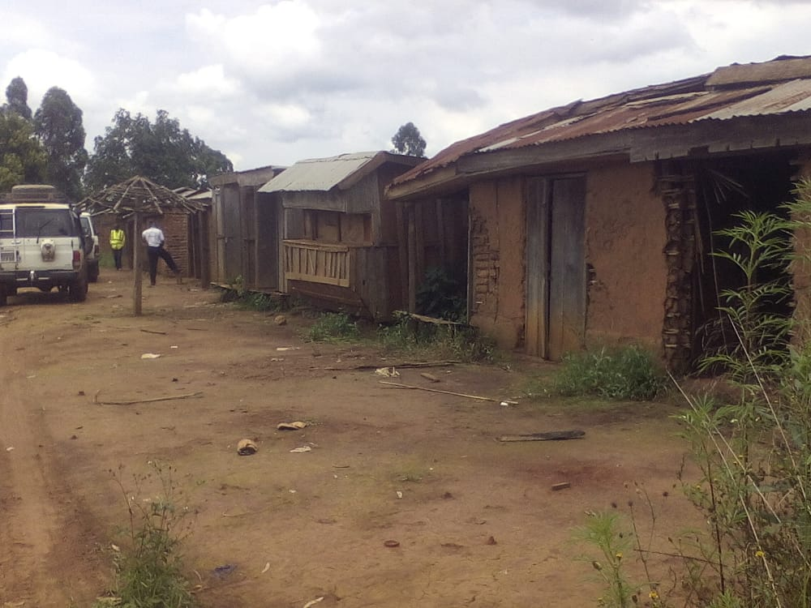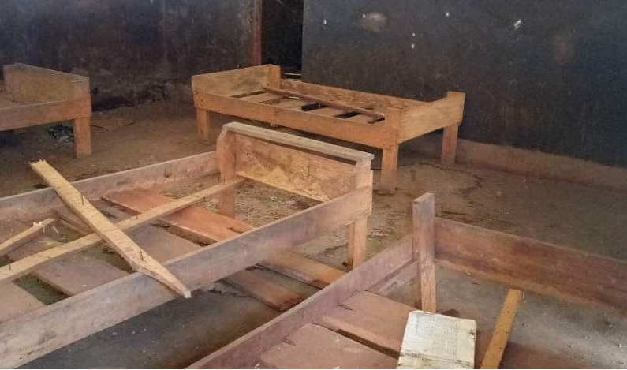
Marche incendié d'Allotho Maternité incendiée

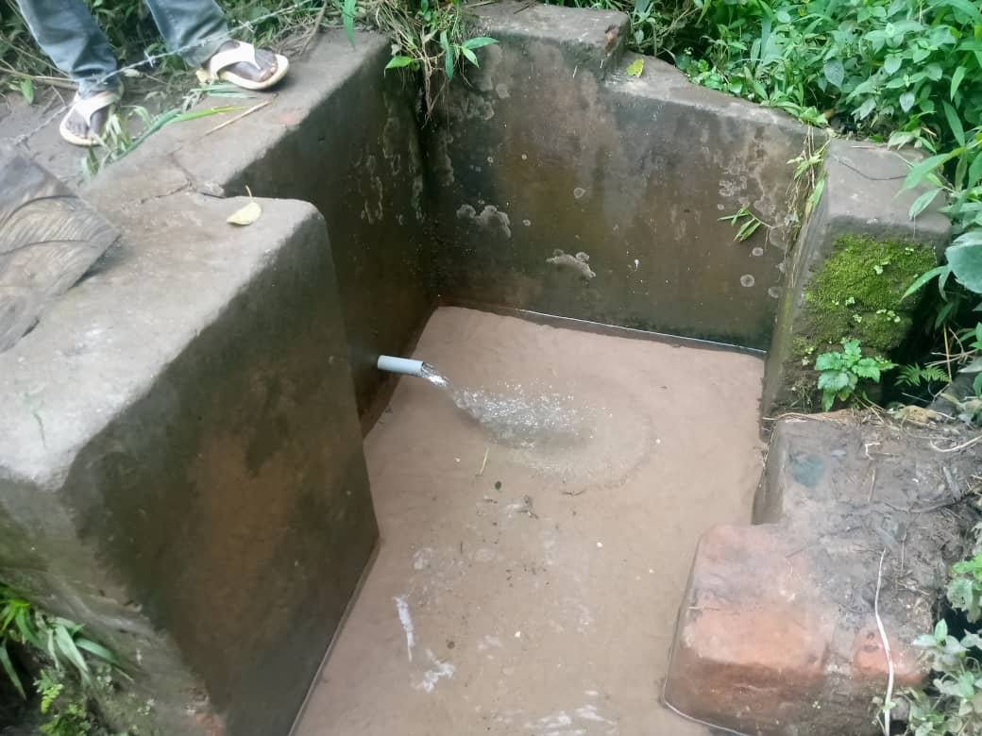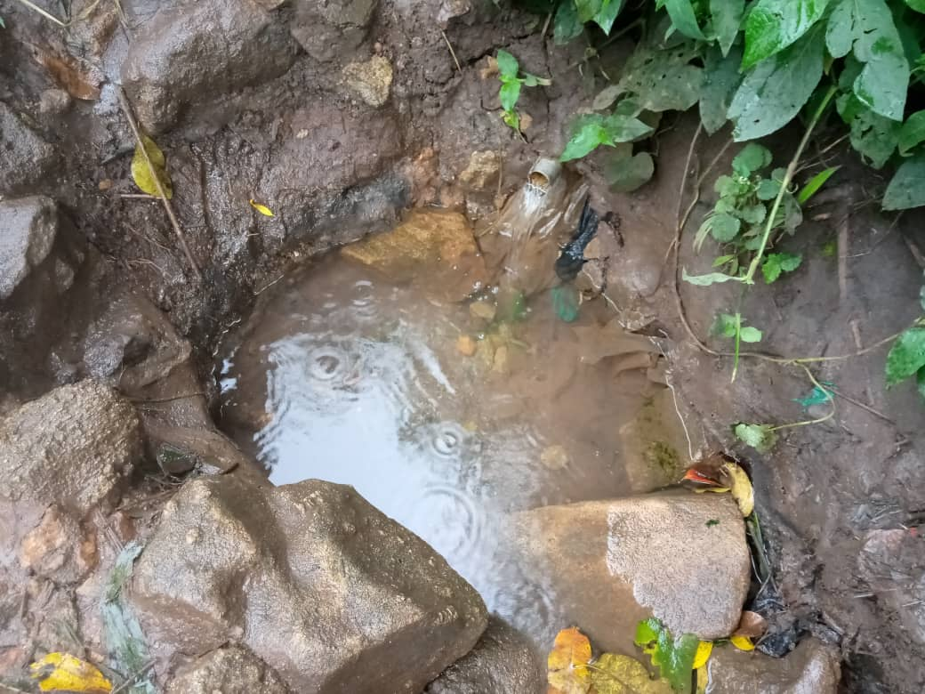
Source d'eau

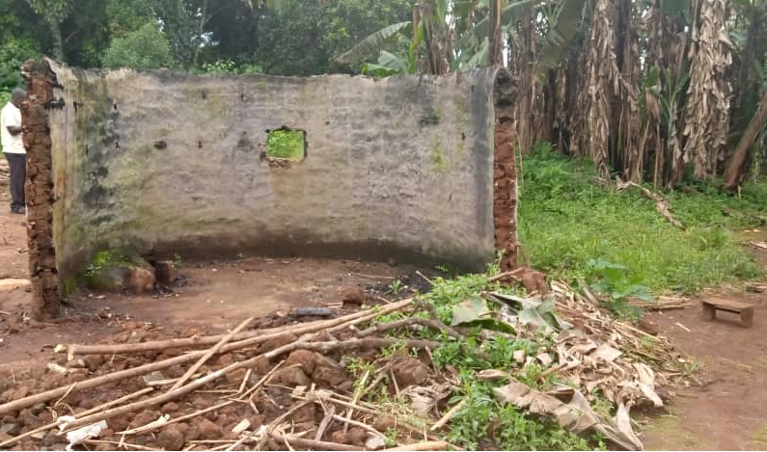
Source d’eau village incendie

